Valinnaiset aineet
- Valinnaisten aineiden tehtävänä on syventää ja laajentaa oppilaan osaamista oppilaan valinnan mukaisesti.
- Valinnaisena aineena voidaan tarjota perusopetukseen soveltuvia, syventäviä ja soveltavia perusopetukselle asetettuja tavoitteita tukevia aineita tai useasta aineesta muodostettuja oppiainekokonaisuuksia.
- Valinnaisten aineiden tulee edistää perusopetukselle asetettujen tavoitteiden saavuttamista.
- Syventävät valinnaiset aineet syventävät ja/tai laajentavat yhteisten oppiaineiden tavoitteita ja sisältöjä.
- Soveltavat valinnaiset aineet voivat sisältää aineksia useasta eri oppiaineesta tai laaja-alaisesta osaamisesta.
- Soveltavilla valinnaisilla aineilla voidaan edistää oppiaineiden yhteistyötä esimerkiksi taide- ja taitoaineiden opinnoissa, tieto- ja viestintäteknologiassa, kuluttaja- ja talouskasvatuksessa, globaalikasvatuksessa tai draamaopinnoissa.

Lempäälän kunta
- Lempäälän perusopetuksessa valinnaisaineiden opetus toteuttaa perusopetukselle asetettuja tavoitteita ja vastaa oppilaiden tarpeisiin.
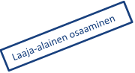
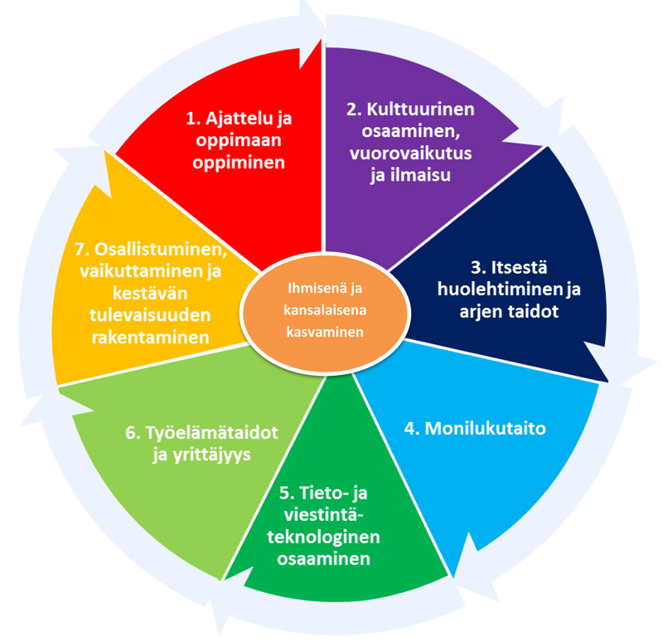
- Vuosiluokilla 4-6 oppilaalle tarjotaan joka lukuvuosi valinnaisina aineina yhteensä yhden vuosiviikkotunnin (1 vvt) verran valittavissa olevia oppiainekokonaisuuksia.
- Valinnaisina aineina voidaan tarjota oppiainerajoja ylittäviä oppiainekokonaisuuksia, sekä oppiainetta syventäviä tai soveltavia oppiainekokonaisuuksia.

Kouluilla laaditaan valinnaisten tuntien muodostamille oppiainekokonaisuuksille omat koulukohtaiset suunnitelmansa, joissa määritellään kunkin valinnaisen opintojakson nimi, laajuus, tavoitteet, sisällöt sekä oppimisympäristöihin, oppilaan tukeen, ohjaukseen ja työtapoihin liittyvät mahdolliset erityispiirteet. Koulun opetussuunnitelmaan perustuvassa suunnitelmassa määritellään koulun valinnaisaineiden valintamenettelyn toteutustapa.

Valinnaisen nimi | Kortti- ja seurapelit 6. lk
Laajuus | 0,5 vvt
Aikataulutus | 2. ja 4. jakso, 2 h/vk
Tavoitteet | Oppilas oppii keinoja, joilla ilmaista itseään ja näkemyksiään. Oppilas kehittyy kohtaamaan arvostavasti muita ihmisiä ja noudattamaan hyviä tapoja. Oppilas kehittää sosiaalisia taitojaan ja havainnoi ihmissuhteiden tärkeyttä. Oppilas harjaantuu työskentelemään yhdessä toisten kanssa.
Sisällöt | Tutustutaan, opetellaan ja pelataan uusia kortti- ja seurapelejä. Pelejä pelattaessa kehitytään sosiaalisissa taidoissa sekä hyvien tapojen noudattamisessa. Ryhmän kiinnostuksen mukaan voidaan tutustua myös muihin lautapelimahdollisuuksiin.
Laaja-alaisen osaamisen alueet (L1-L7) | L2 Kulttuurinen osaaminen, vuorovaikutus ja ilmaisu  L3 Itsestä huolehtiminen ja arjen taidot
Oppimisympäristöihin, oppilaan tukeen, ohjaukseen ja työtapoihin liittyvät mahdolliset erityispiirteet | Oppilaat työskentelevät vaihtelevan kokoisissa ryhmissä. Oppimisympäristöinä toimii luokkahuone sekä mahdollisuuksien mukaan myös ulkotilat. Oppitunneilla toimitaan sosiaalisessa vuorovaikutuksessa muiden kanssa.
Arviointi | Hyväksytty/Hylätty. Arviointiin vaikuttavat aktiivinen läsnäolo, osallistuminen sekä muiden huomioon ottaminen pelitilanteessa.
Muuta

